Big Data

Atividade de grafos

Aluno: Augusto Miguel Faustino Dos Santos

* 1. Escreva e execute a seguinte consulta:

MATCH (m:Movie {title_en:"Toy Story"})

RETURN m;

O que você obtém? Quais são as propriedades associadas a um nó com rótulo Filme? Clique uma vez no nó para exibir suas propriedades.

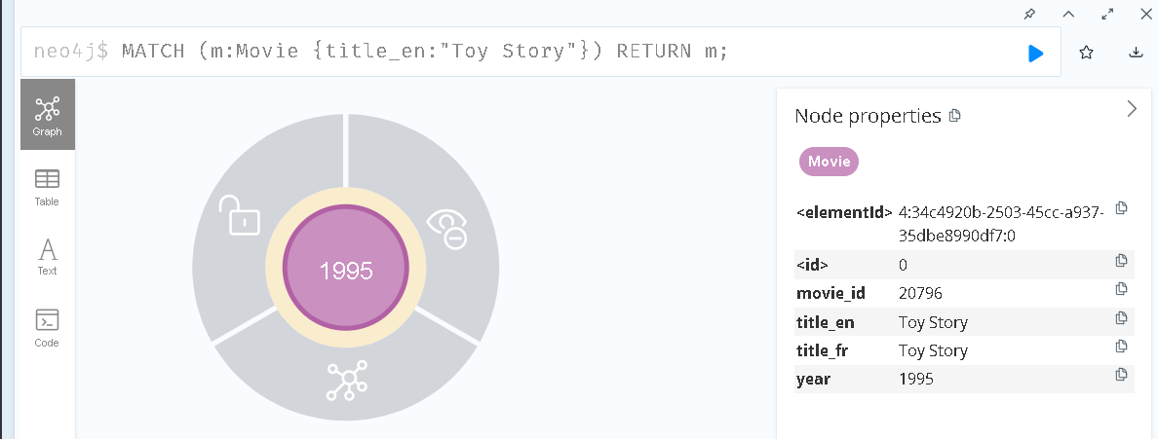

* 1. Clique duas vezes no nó exibido como resultado da consulta anterior. Analise os nós vizinhos (seus rótulos e propriedades) e os links do incidente (direção, tipo e propriedades). Você pode mover-se pelo nó arrastando-o na janela

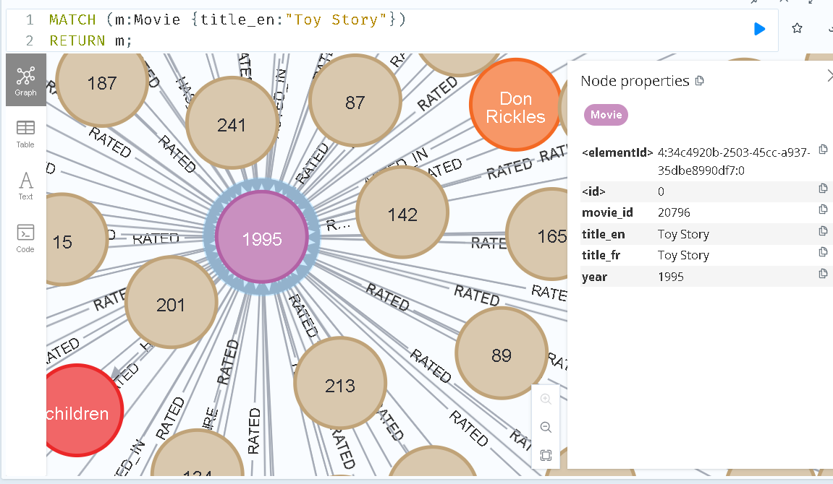

Atores (rótulo Actor) que atuaram no filme.

Diretores (rótulo Director) que dirigiram o filme.

Gêneros (rótulo Genre) associados ao filme.

Usuários (rótulo User) que avaliaram o filme.

ACTED_IN (direção: ator → filme).

DIRECTED (direção: diretor → filme).

HAS_GENRE (direção: filme → gênero).

1.3 Escreva e execute as seguintes consultas:

A. Os gêneros dos filmes no banco de dados.

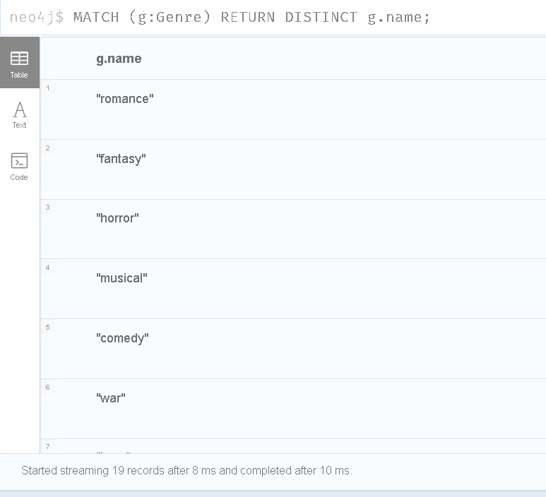

B. O número de filmes no banco de dados.

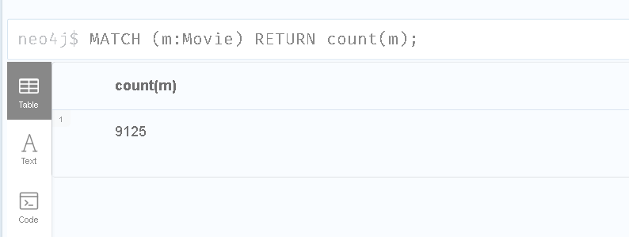

C. Título dos filmes lançados em 2015.

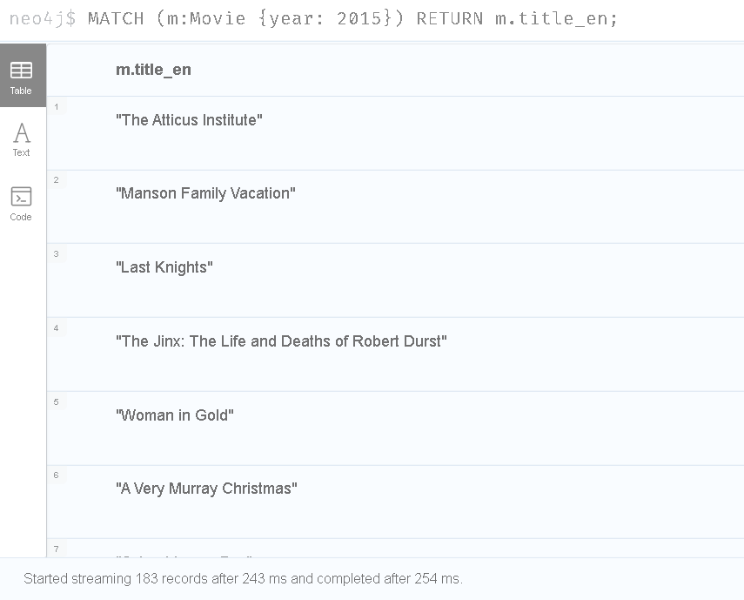

D. O número de diretores por filme. Classifique em ordem decrescente.

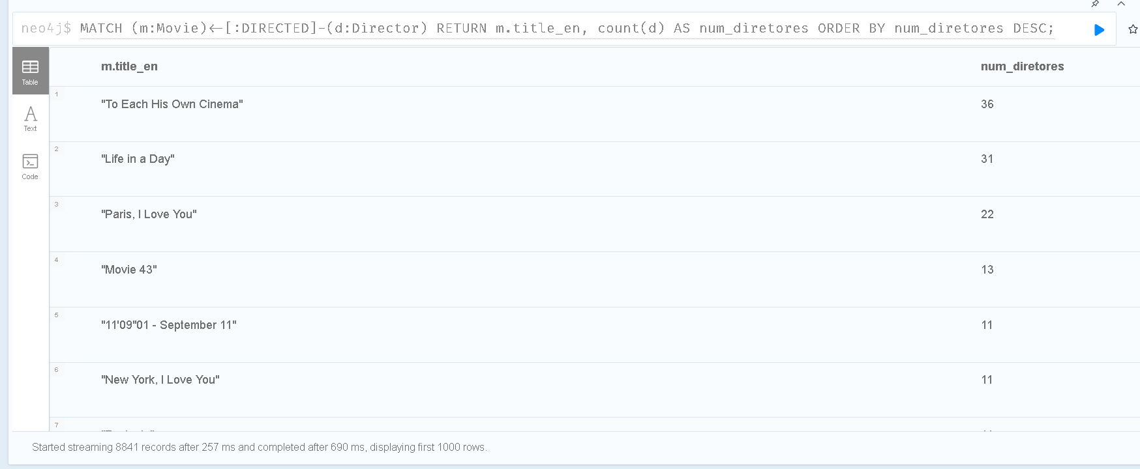

E. Os nomes dos diretores e os títulos dos filmes que dirigiram e nos quais também atuaram.

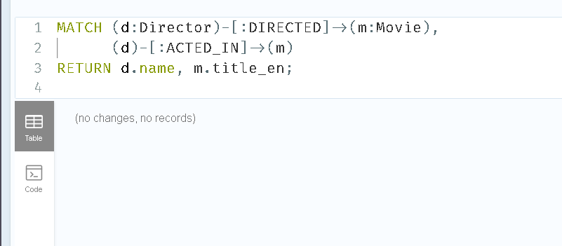

F. Os gêneros dos filmes em que Tom Hanks atuou.

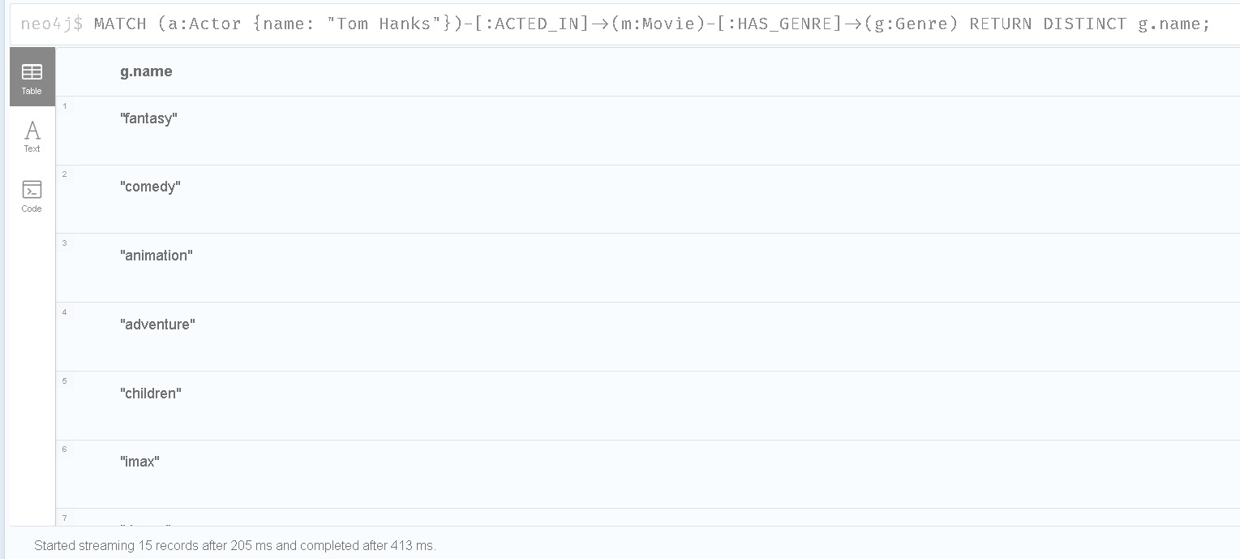

G. O título e a taxa de todos os filmes que o usuário com identificador 3 avaliou. Classifique por taxa em ordem decrescente.

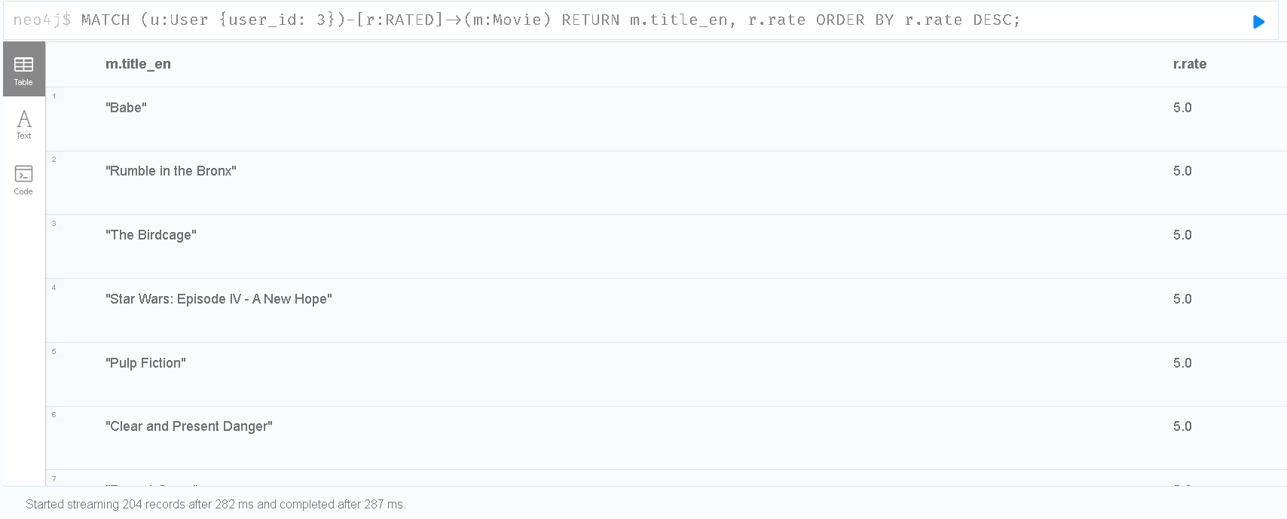

1.4 Vejas as dicas abaixo e escreva e execute uma consulta para obter os cinco filmes que obtiveram a melhor nota média entre os filmes avaliados por pelo menos 100 usuários. Cypher permite a especificação de consultas complexas compostas por diversas consultas que são concatenadas com a cláusula WITH.

Veremos agora um exemplo para obter os títulos dos filmes que foram avaliados por pelo menos 100 usuários.

